柳州市妇女联合会

柳妇通〔2018〕35号

关于关注“柳州妇女”微信公众号的通知

各县区妇联、市直机关妇工委：
根据全国妇联、广西妇联关于进一步加强妇联系统网络及新媒体建设的精神，为把市妇联开设的“柳州妇女”微信公众号建设成联系网、工作网、服务网整体合一的妇联网络及新媒体工作格局，打造新媒体大妇联的网上妇女之家。经研究，将对“柳州妇女”微信公众号进行加强和改版工作。为使该项工作顺利进行，请各县区妇联、市直机关妇委会做好发动关注“柳州妇女”微信公众号工作，具体事项通知如下：
一、发动对象：各级妇联干部、各级妇联执委、妇女群众等。
二、发动人数：不低于1800人。
三、发动时间：2018年6月15日—6月30日。
四、关注方法
方法一：
1.登录微信；2.点击屏幕右上角的“+”键；3.点击“扫一扫”；4.手机会自动打开摄像头，用摄像头对准“柳州妇女”微信公众号二维码约3秒钟，再点击关注即可。（二维码见附件1）
方法二：
1.登录微信；2.点击屏幕右上角的“添加”键；3.点击“添加朋友”；4.输入微信号“柳州妇女”或“lzflxcb”搜索并添加关注即可。
完成关注后，请按如下步骤提交关注数据。
1.请点击左下方小键盘，并输入文字“推广”。
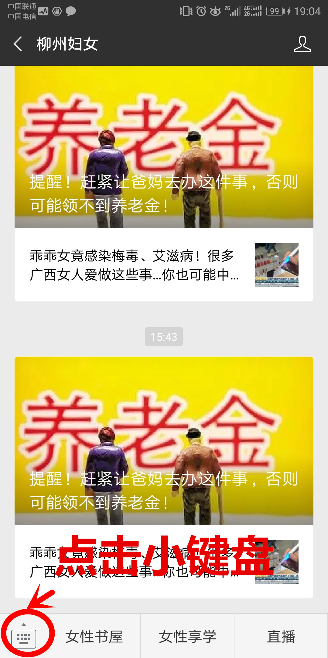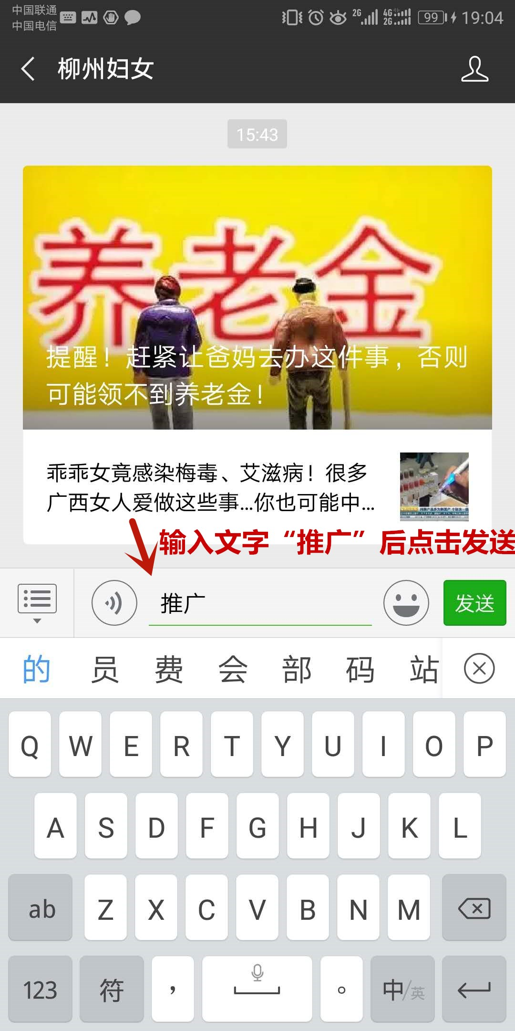
2.点击蓝色网址，进入推广界面。
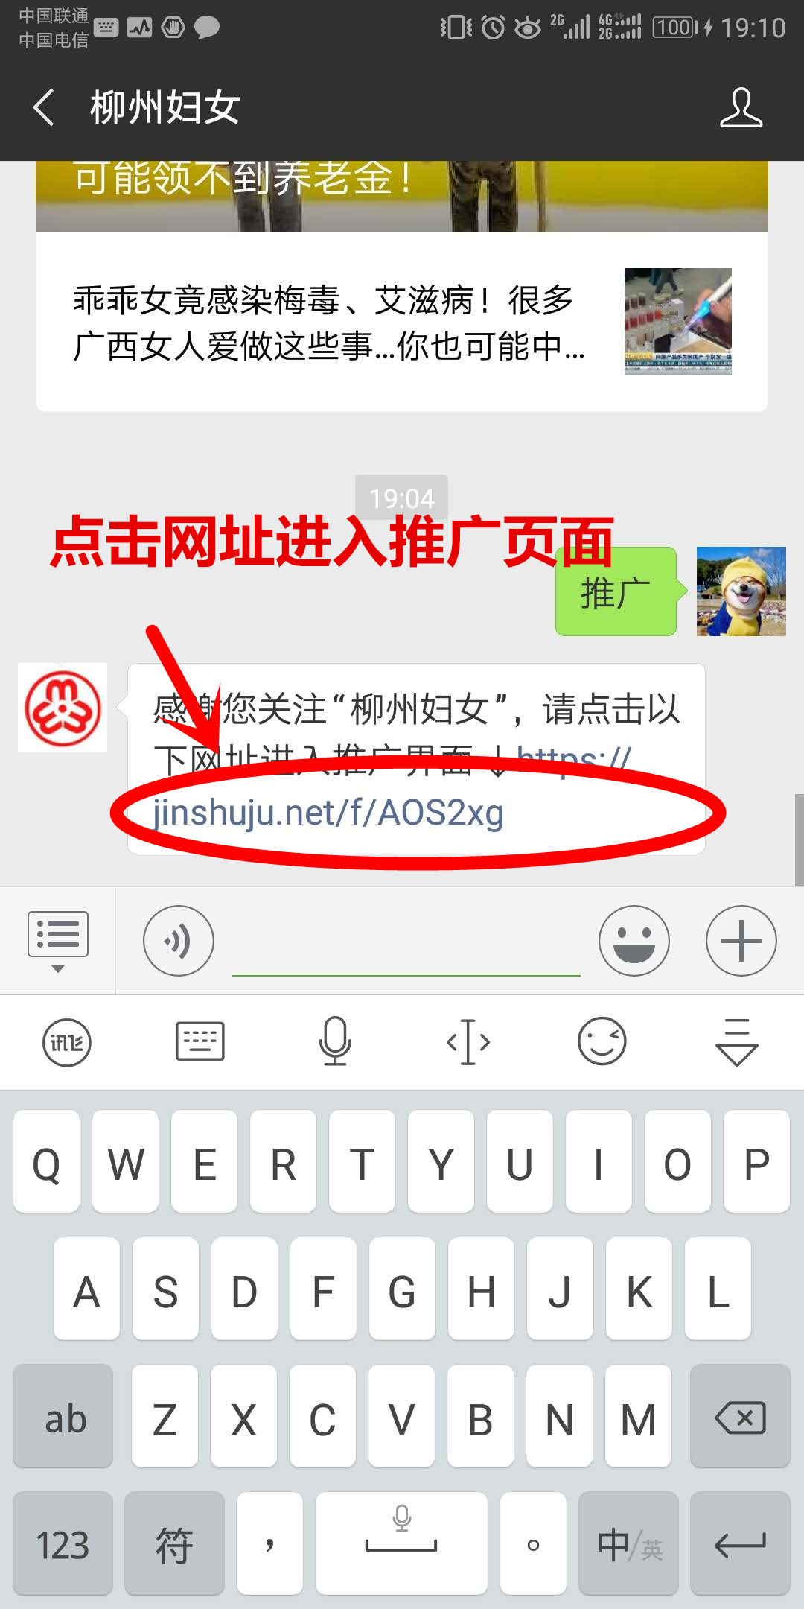
3.输入相对应推广码后提交
（如：城中区输入011）
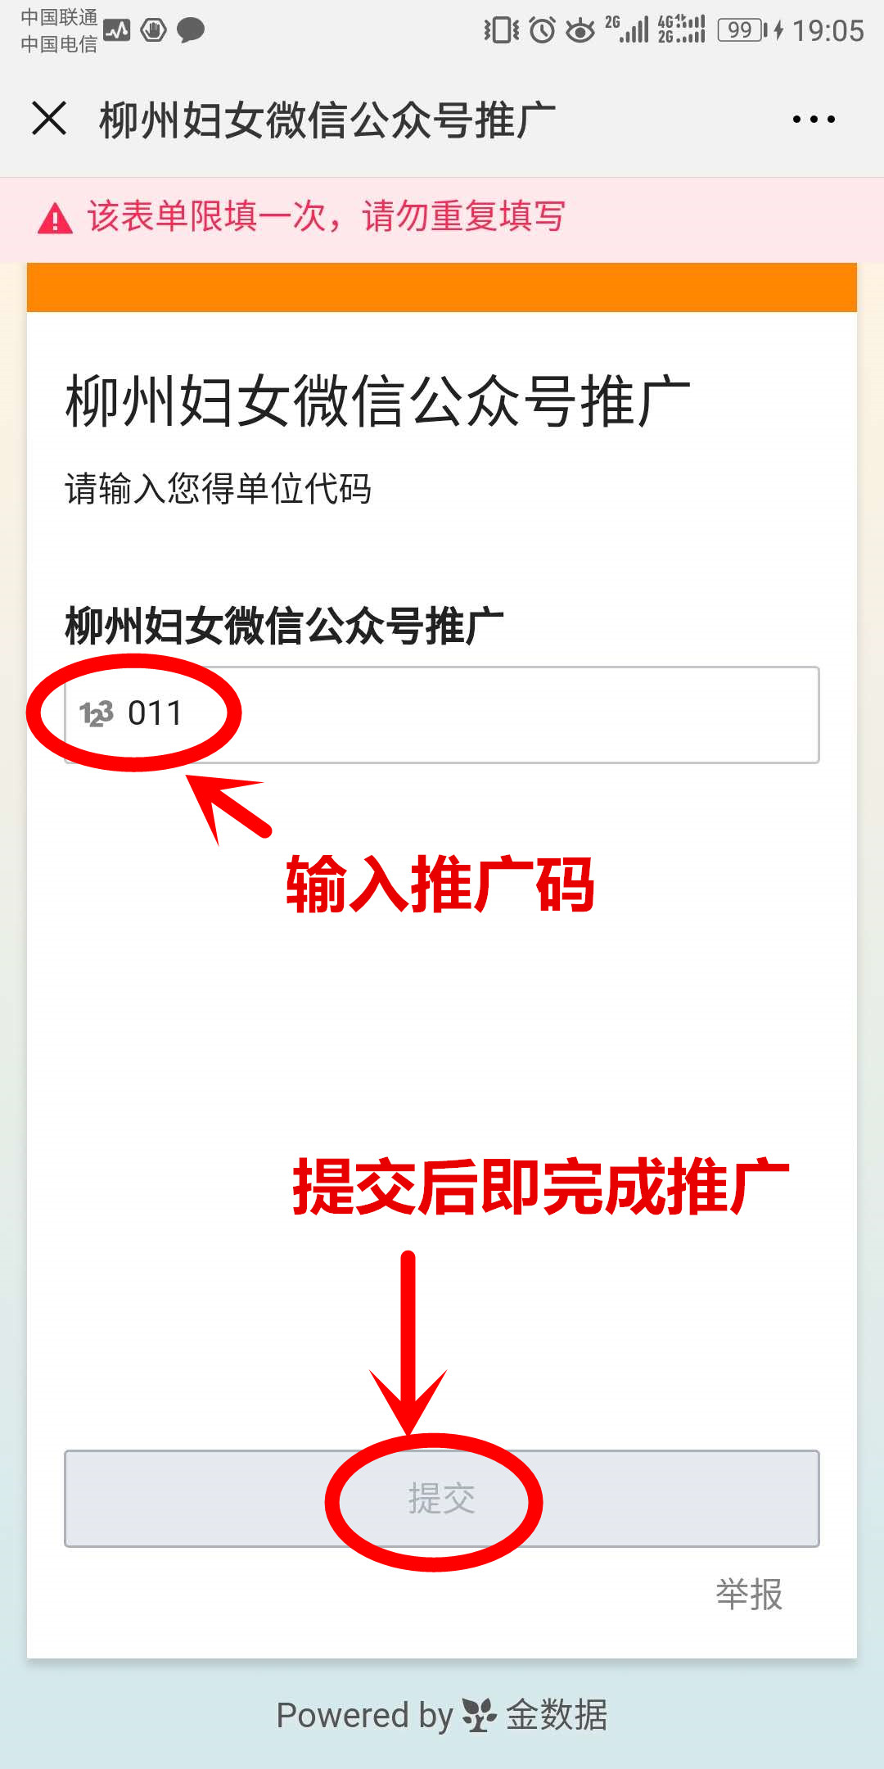
五、具体要求
1.请各县区妇联、市直机关妇委会根据通知要求抓紧落实，市妇联将于7月召开的妇联系统年中总结会通报落实情况，同时使用相关软件对各编号单位进行时实监测，并定时公布关注人数情况。
2. 请各县区妇联、市直机关妇工委落实负责新媒体工作人员，回执表（附件3）于6月20日前报市妇联宣传部，邮箱：lzflxcb@163.com。
3.未尽事宜请询市妇联宣传部。
附件：1.“柳州妇女”微信公众号二维码
2.各单位关注任务数及编码
3.新媒体工作负责人回执表

柳州市妇女联合会
2018年6月15日

政府信息公开选项：主动公开
柳州市妇女联合会办公室 2018年6月15日印发

附件1
“柳州妇女”微信公众号二维码

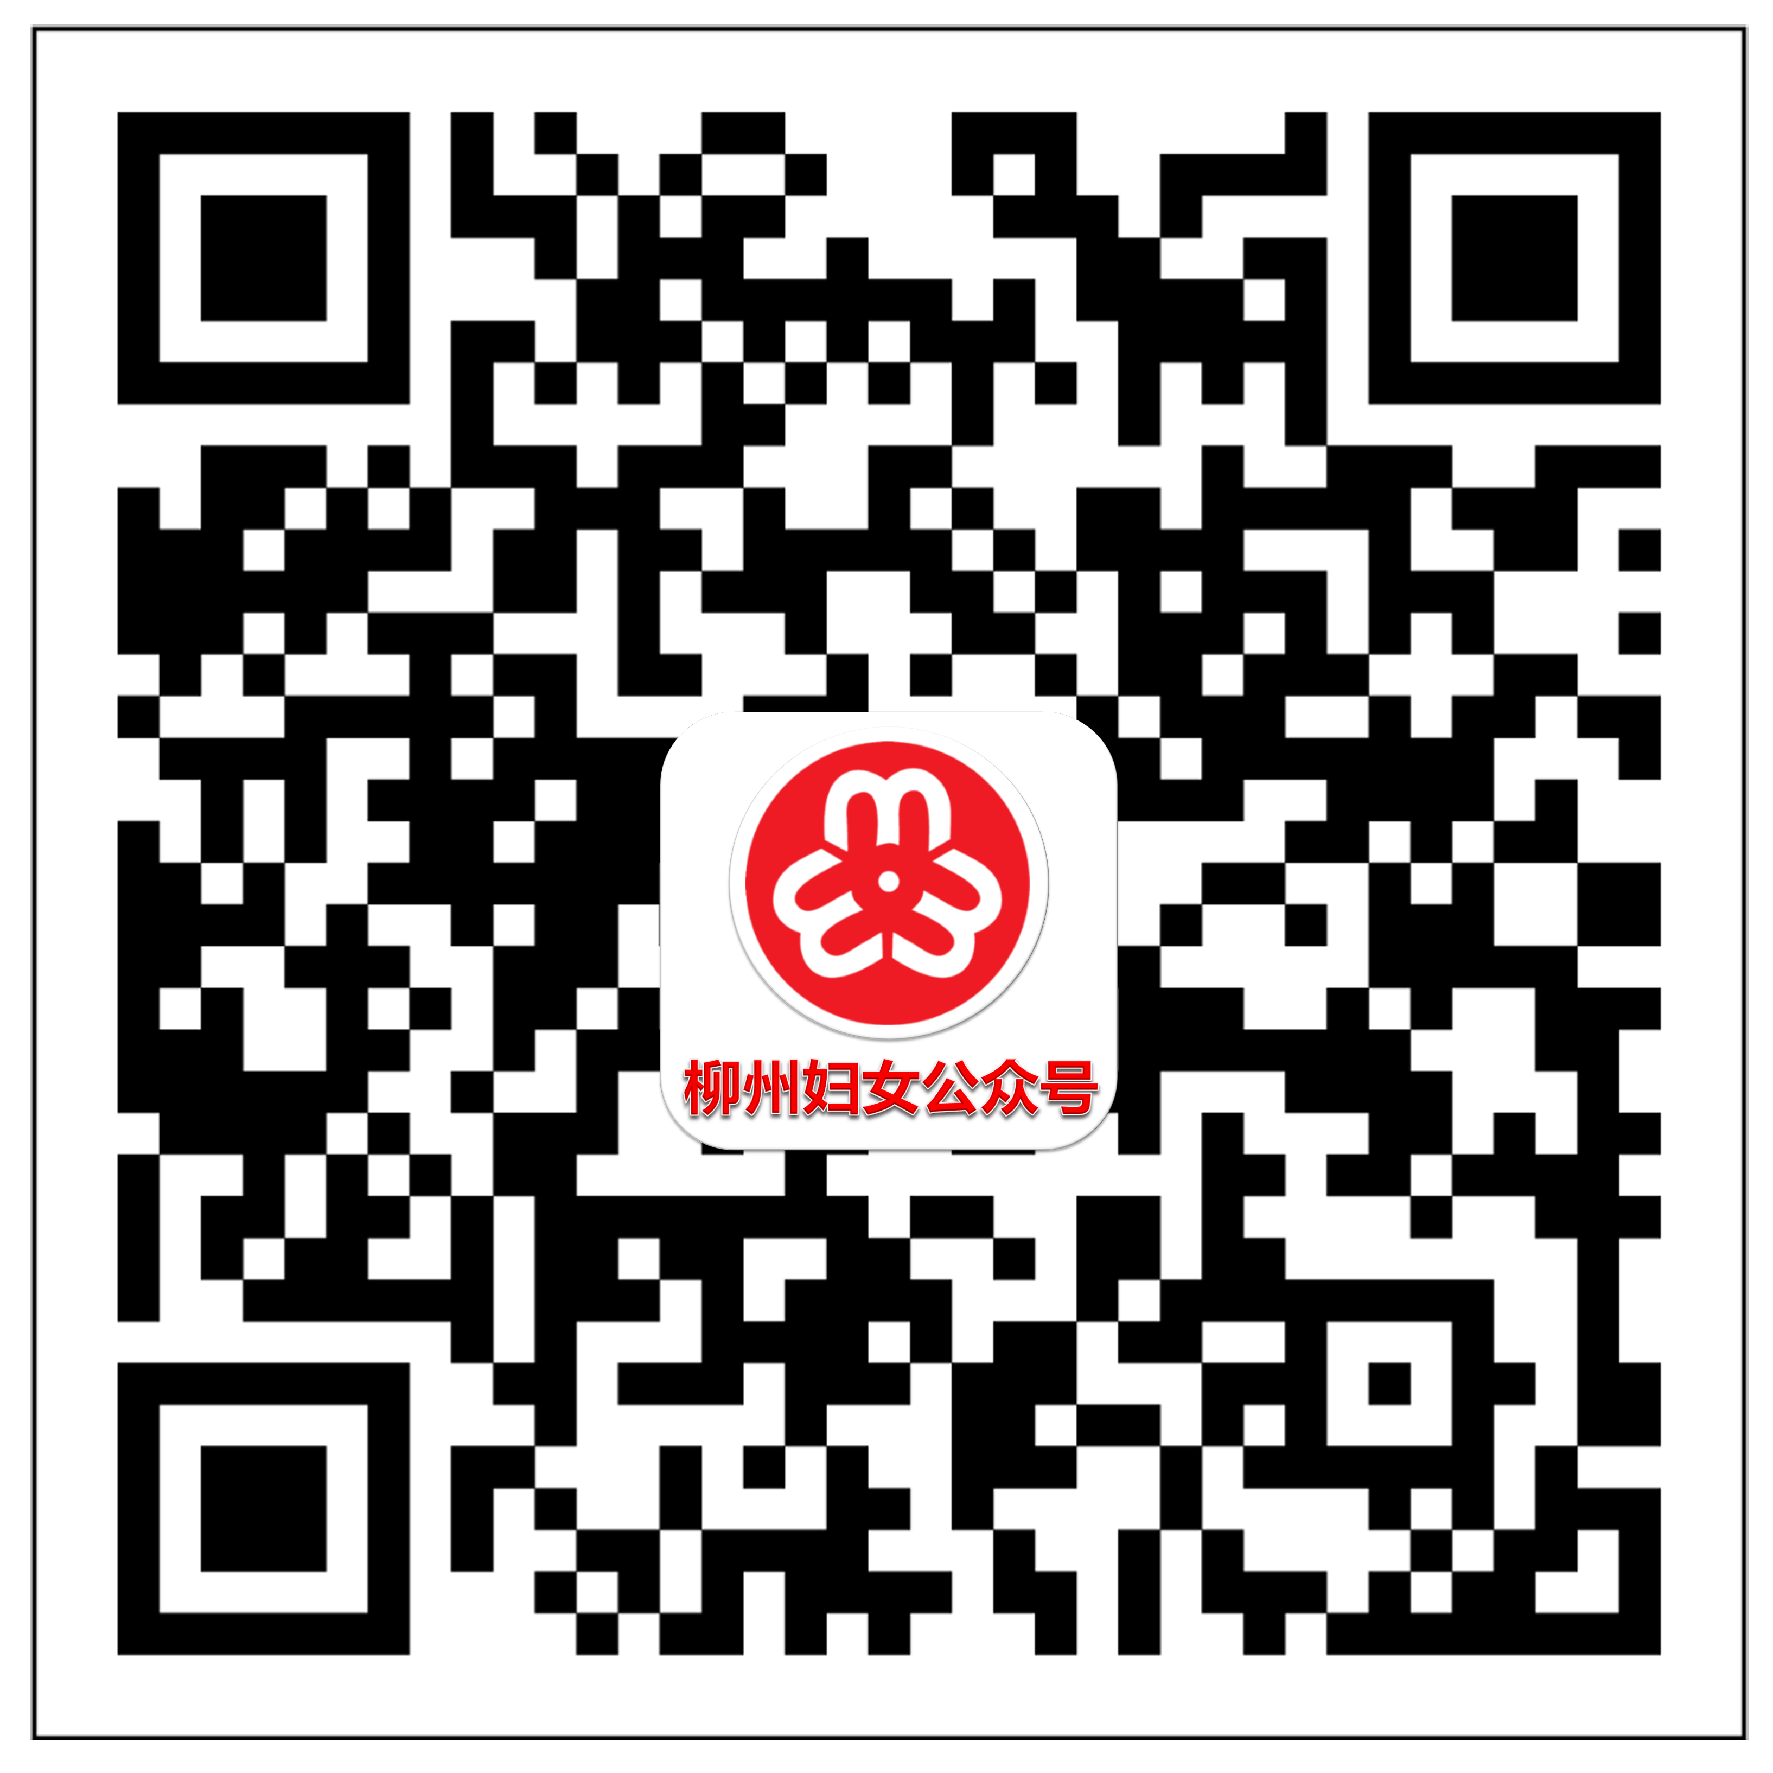

附件2
各单位关注任务数及编码

序号 | 单 位 | 人数 | 代码 | 备注
1 | 城中区妇联 | 不低于1800 | 011
2 | 鱼峰区妇联 | 不低于1800 | 012
3 | 柳北区妇联 | 不低于1800 | 013
4 | 柳南区妇联 | 不低于1800 | 014
5 | 柳江区妇联 | 不低于1800 | 015
6 | 柳城县妇联 | 不低于1800 | 016
7 | 鹿寨县妇联 | 不低于1800 | 017
8 | 融水县妇联 | 不低于1800 | 018
9 | 融安县妇联 | 不低于1800 | 019
10 | 三江县妇联 | 不低于1800 | 020
11 | 市直机关妇委会 | 不低于1800 | 021

附件3
新媒体工作负责人回执表

填报单位： 时间：
姓名 | 单位及职务 | 手机号码 | 备注

